文档状态： | 文档编号：
[ ] Draft  [√] Released  [ ]Modifying | 编 撰：
[ ] Draft  [√] Released  [ ]Modifying | 编撰日期：
[ ] Draft  [√] Released  [ ]Modifying | 保密级别：
[ ] Draft  [√] Released  [ ]Modifying | 文档版本： | 1.0.0

在线考试系统
（Online Test System）
用户界面设计

高博小组
修订表
编号 | 生成版本 | 修订人 | 修订章节与内容 | 修订日期
1 | 0.0.1 | 戴鑫豪 | 全部 | 2019.12.16
2
3
4
5

审批记录
版本 | 审批人 | 审批意见 | 审批日期
1.0.0

目 录

1. 引言 5
1.1 目的 5
1.2 范围 5
1.3 读者对象 5
1.4 术语与缩略语 5
2. 应当遵循的界面设计规范 5
2.1 字体 5
2.2 尺寸 5
2.3 颜色 5
2.4 默认值和必填值 5
2.5 表单列表 6
2.6 按钮 6
2.7 用户使用习惯 6
2.8 功能规划 6
2.9 界面的关系图和工作流程图 6
3. 主界面 7
4. 子界面 9
4.1 考试安排 9
4.2 成绩查询 9
4.3 考试子界面 10
4.4 考试答卷子界面 10
4.5 用户信息子页面 11
4.6 用户修改密码子页面 11
4.7 选课情况子界面 12
4.8 试题审核子界面 12
5. 界面资源设计 12

用户界面设计

引言

目的
编写用户界面设计文档用以记录与展示系统界面的基础设计和操作方式以及其操作会出现的效果，直观大方地展示整个系统。

范围
该文档仅适用于该在线考试系统项目

读者对象
全体研发人员、用户方

术语与缩略语

术语、缩略语 | 解 释

应当遵循的界面设计规范
用户界面设计的原则是界面直观，对用户透明：用户接触软件后对界面上对应的功能一目了然，界面设计员明白系统的处理核心。

字体
界面基准字体大小颜色应统一除了特殊提示信息和加强显示信息，一般不考虑特殊字体，保证每个用户使用显示正常，避免混合字体和尽量少使用粗体和斜体

尺寸
所有界面的元素比如字体、线条等尺寸单位应统一

颜色
尽可能通过选择合适的主题颜色或系统颜色来选择颜色，尽量不使用混用颜色类型，并在不是为了显示真实感的图形和图像的情况时限制屏幕的色彩数目，同时要注意色盲或色弱用户所以尽量做到不过度依赖颜色，应当根据对象的重要度来选择颜色

默认值和必填值
需要用户选择或者输入的输入框、选择框等应都存在默认值，尽量减少用户的输入操作数量，能从系统中自动获取的信息绝不让用户主动来输入。必填项用特殊标记标识出来如*。系统需提供提示语，用其他颜色的文字进行提示并且避免过长而显得突兀的情况，在必要时进行换行。

表单列表
表头采取水平或垂直居中对齐，依据表单中内容选择居左或者居中显示，但最好统一显示，要保证表格不会被挤压变形，可以设置固定宽度，当内容超过宽度则用…来显示

按钮
按钮必须根据当前页面其他控件的大小来设置按钮的尺寸，避免按钮“喧宾夺主”反而使得界面拥挤混乱不堪，按钮摆放地点需观察四周控件间隔，尽量控制在页面中间区域（用户关注区域）且一定注意对齐。

用户使用习惯
系统必须遵守一般用户使用习惯，比如F5刷新界面一般不允许在这个按键上放置其他功能。

功能规划
界面控件需要进行规划，对于复杂操作的功能要进行规划，分清常用功能和很少用的高级功能，将高级功能压缩到下拉列表等控件中，使得界面显得简洁大方

界面的关系图和工作流程图
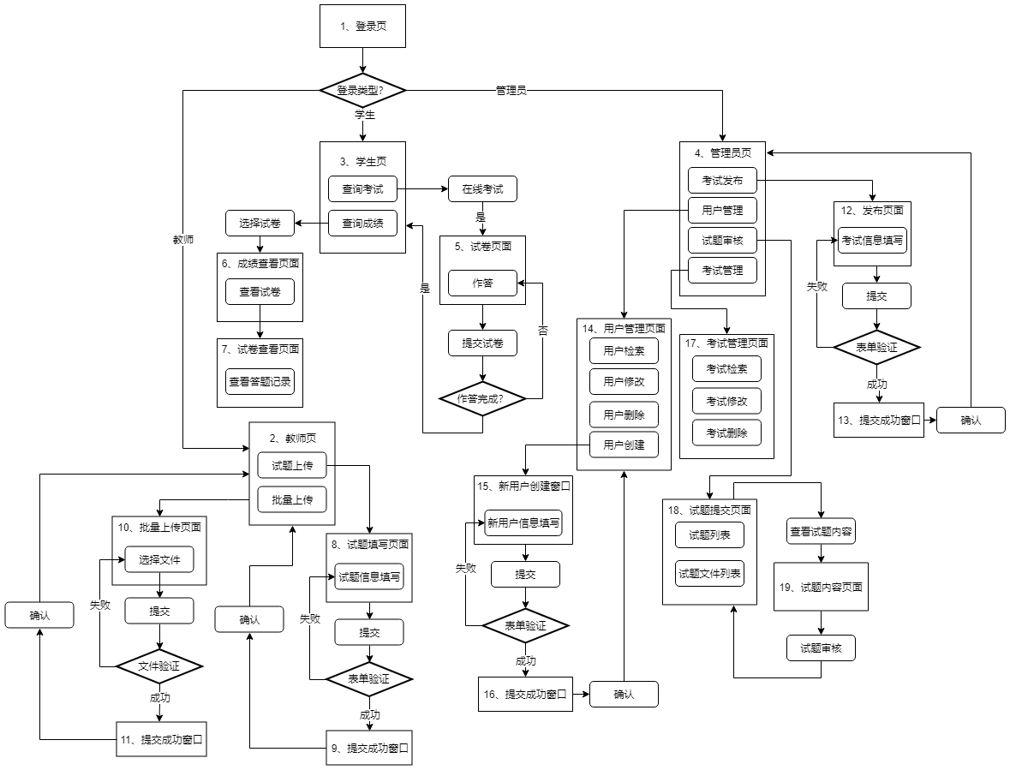

主界面
- 登录主界面
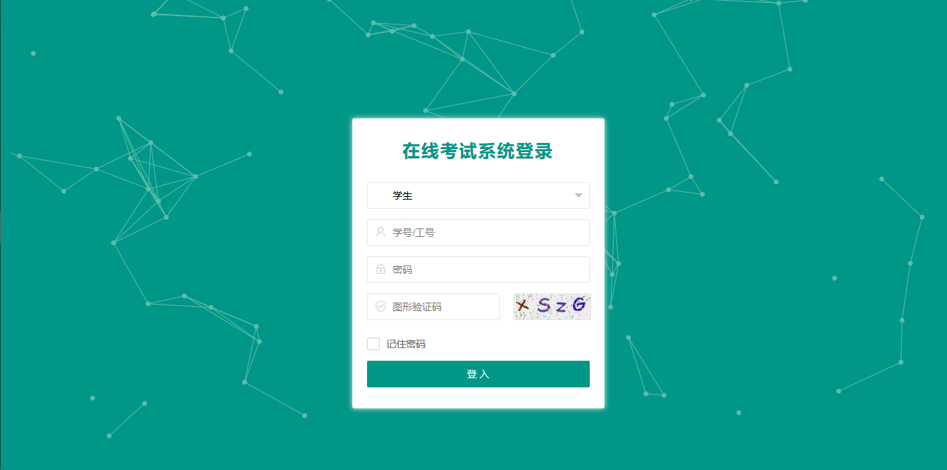
登录界面包含：登录表单
操作：用户根据表单提示输入信息，根据不同的身份权限进入不同的系统

- 学生主界面
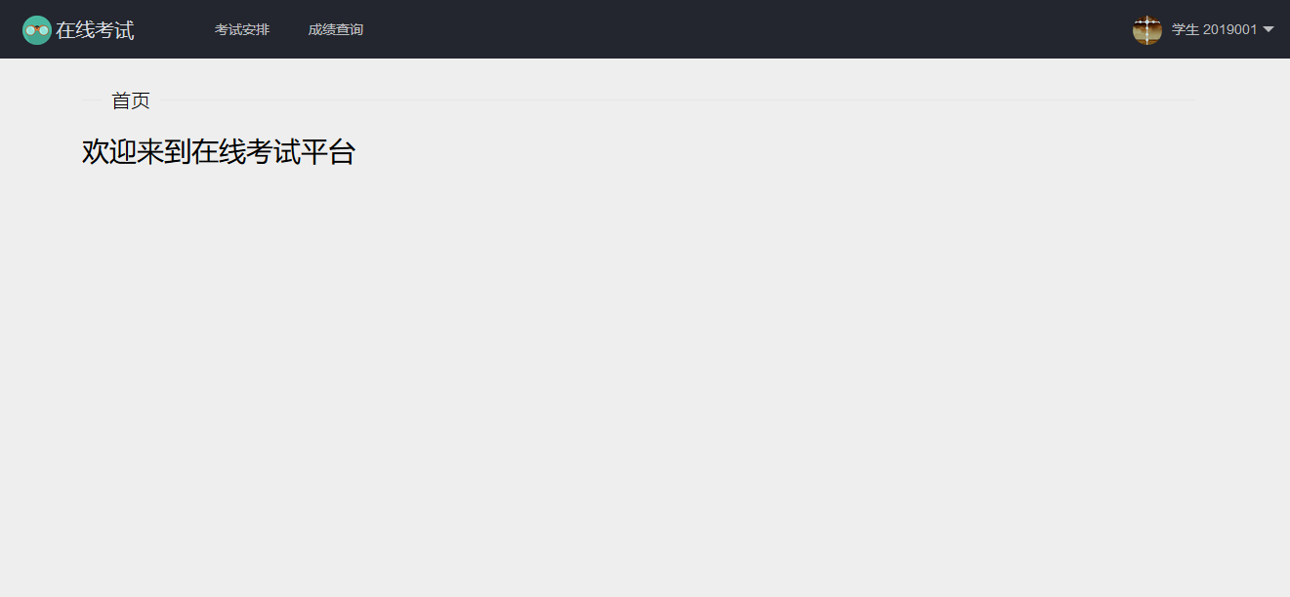
学生主界面包含：在线考试标题和logo，考试安排模块，成绩查询模块，学生个人信息模块
操作：
- 点击在线考试标题和logo返回学生主界面
- 点击考试安排，跳转至考试安排页面
- 点击成绩查询，跳转至成绩查询页面
- 点击个人信息头像，返回学生主界面；鼠标放置个人信息下拉框，显示基本资料和密码修改模块

- 教师主界面
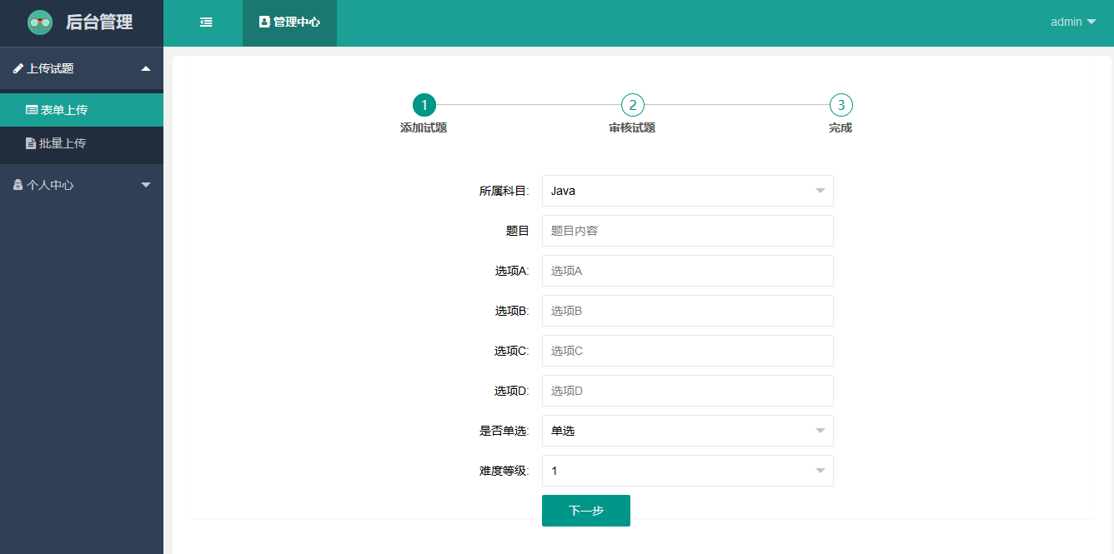
教师主页面包含对象：上传试题表单、批量上传试题、信息页面展示、密码修改页面
操作：
- 点击上传试题中的表单上传，根据表单提示输入试题信息
- 输入完毕后点击下一步按钮
- 试题会提交给管理员进行审核，审核通过后就会显示上传完成

- 管理员主界面
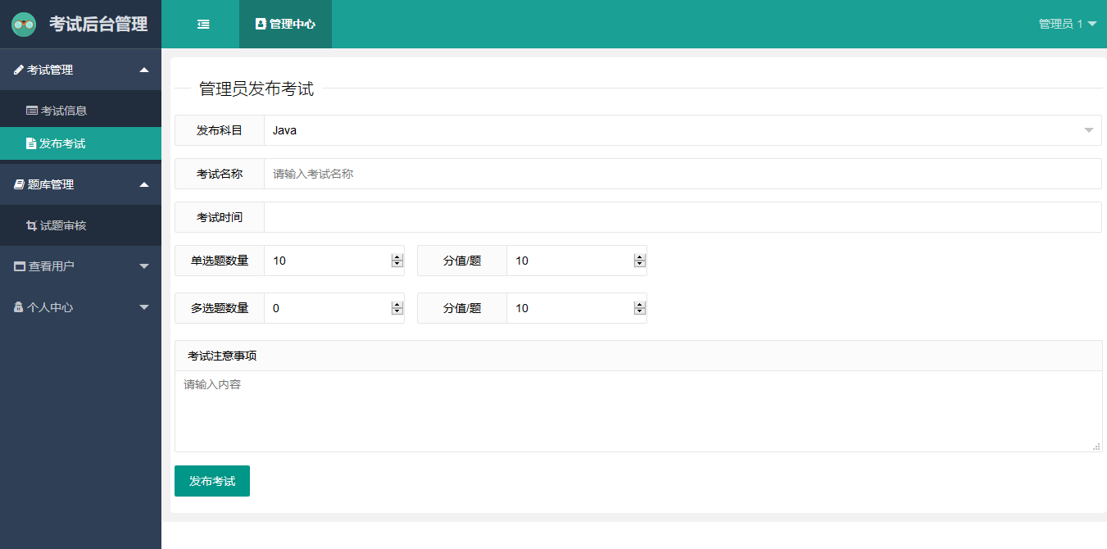
管理员主界面包含对象：发布考试的信息填写表单
操作：
- 管理员根据需要发布的考试填写表单
- 填写完毕后点击发布考试按钮，数据上传到数据库

子界面

4.1 考试安排
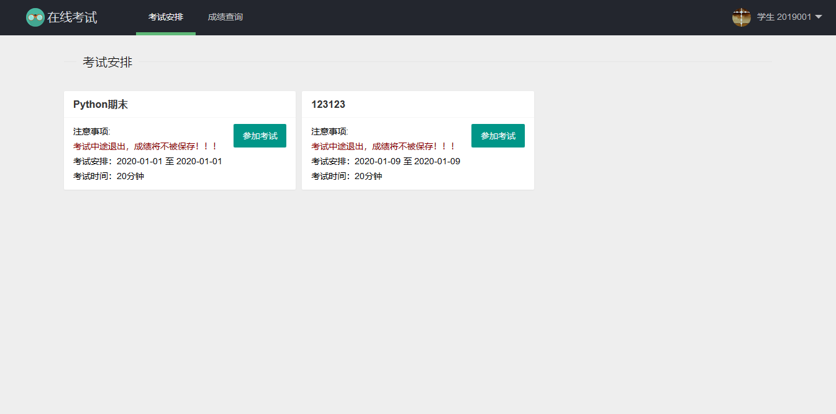
考试安排界面包含对象：所有考试安排信息
操作：用户根据考试信息提示点击按钮，进入指定页面进行考试

4.2 成绩查询
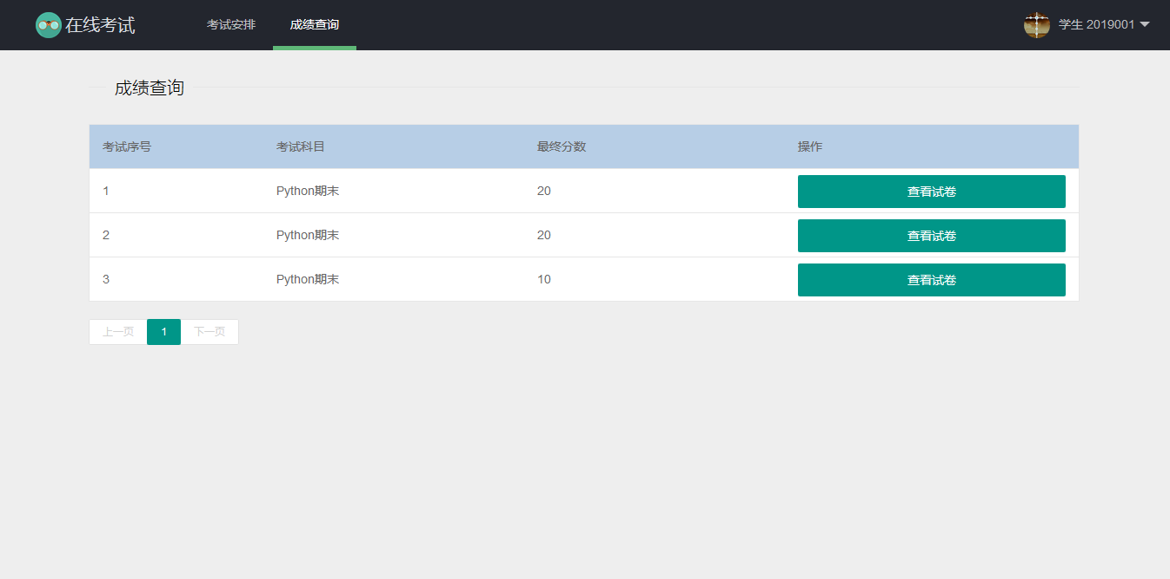
成绩查询页面包含对象：所有成绩信息、成绩查询按钮、成绩页面跳转按钮
操作：
- 用户可以查看所有考试的科目名称和最终分数
- 点击查看试卷按钮，跳转试卷解析页面

4.3 考试子界面
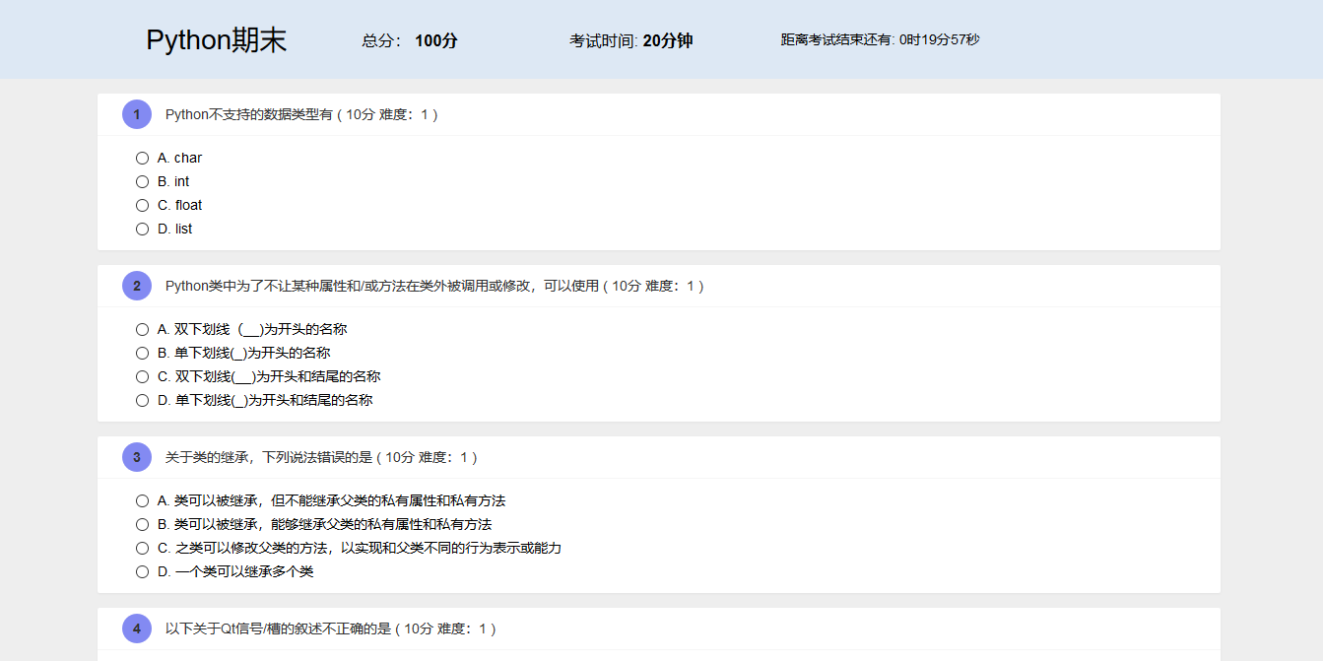
考试页面包含对象：考试名称、试卷总分、考试时间、剩余考试时间、试题及其选项、提交试卷按钮、保存试卷按钮
操作：
- 学生用户选择单选框进行答题
- 未在规定的时间内提交试卷，系统会自动进行提交
- 在规定的时间内，点击提交试卷按钮，若未完成所有题目，根据系统提示返回继续作答，若完成所有题目，系统会自动进行保存和批改
- 点击保存试卷，试卷信息会进行存储，下一次点击依旧可以作答

4.4 考试答卷子界面
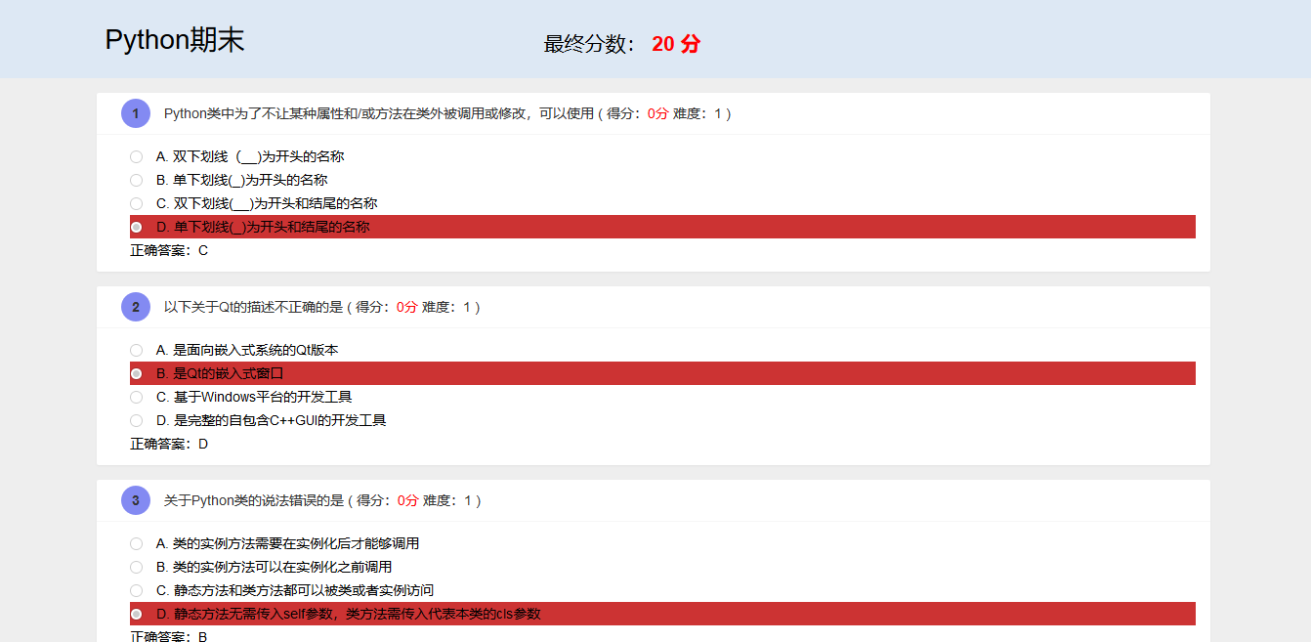
考试答卷包含对象：考试名称、答卷分数、试题正确答案、试题保存答案
操作：用户能够查看考试名称、考试分数和考试正确答案和自己答案进行比对

4.5 用户信息子页面
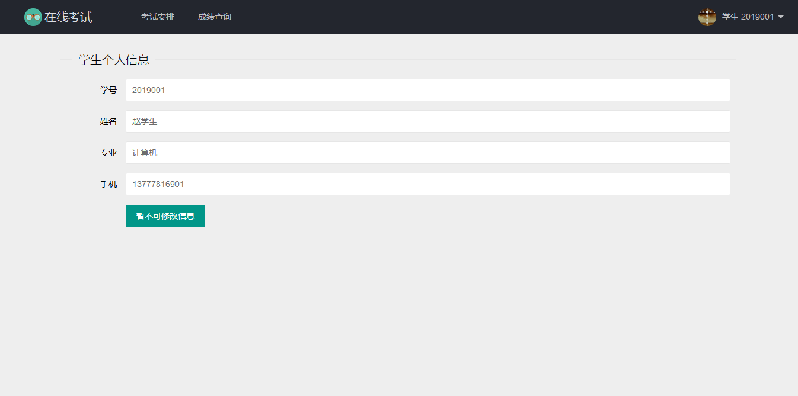
用户信息包含对象：用户个人信息表单、修改信息按钮
操作：用户可以查看自己的信息，但暂时不能修改信息

4.6 用户修改密码子页面
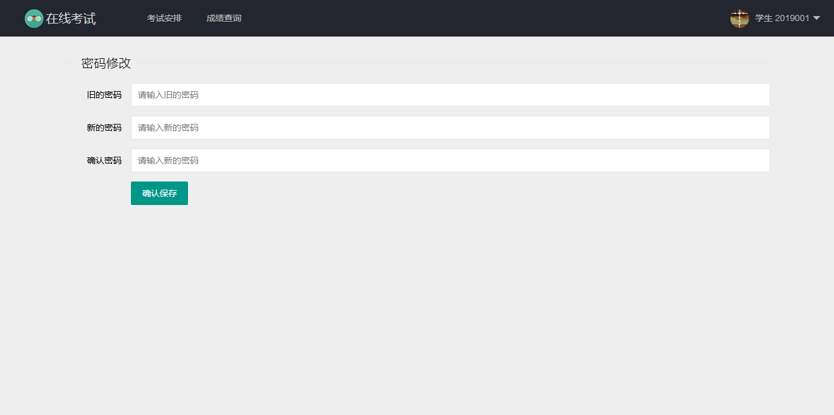
修改密码包含对象：修改信息表单、确认保存按钮
操作：
- 根据表单提示输入旧密码、新密码和确认密码
- 若旧密码错误或确认密码错误会显示提示信息
- 信息输入完毕后，点击确认保存，提交密码表单

4.7 选课情况子界面
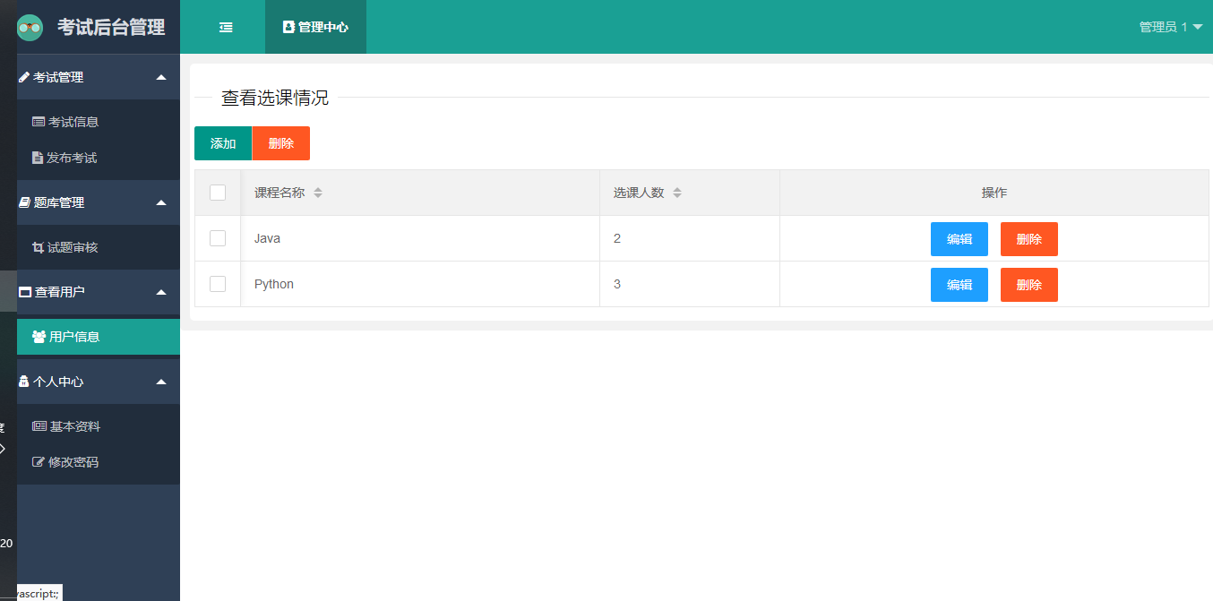
选课情况子界面包含对象：课程名称、每个课程的选课人数
操作：
- 管理员可以查看课程的选课情况
- 点击编辑操作，能够修改课程的名称
- 点击删除操作（可以进行批量删除），将删除当前的课程
- 点击添加，能够添加课程信息

4.8 试题审核子界面
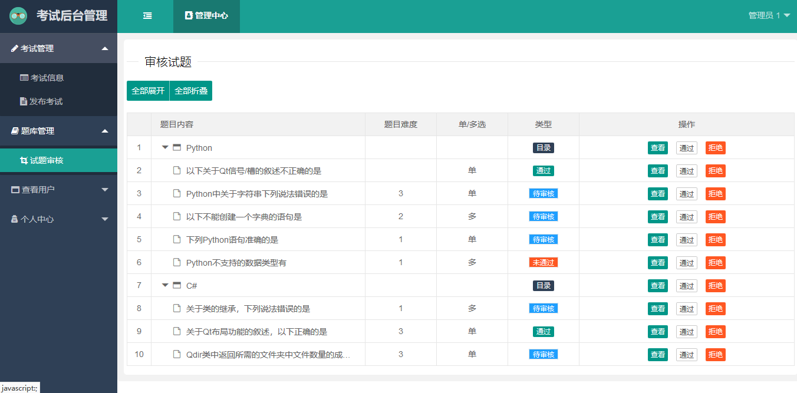
试题审核子界面包含对象：教师所提交的试题、对试题操作的按钮
操作：
- 教师提交试题，会在当前页面显示
- 根据不同的科目会将试题进行自动的分类，管理员可以查看试题
- 根据试题内容管理员可以点击操作按钮对试题进行审核
- 审核通过，试题会加入到数据库当中
- 审核未通过，会返回教师页面重新进行修改提交

界面资源设计
界面组件：
后台管理平台
Layuimini
学生考试平台
Layui

